Lundi 18 Septembre | TP2 – Oxydo-Réduction | Classe de TELT2

Nom Prénom | Note

I Définir un oxydant et un réducteur

Première situation expérimentale
Le cuivre est un métal très conducteur, de couleur rougeâtre, de symbole Cu, dont on fait les fils électriques. Déposons quelques morceaux de cuivre dans un bêcher de 50 mL contenant 20 mL de solution de nitrate d’argent (Ag⁺ + NO₃⁻ ) à 1 mol/L :
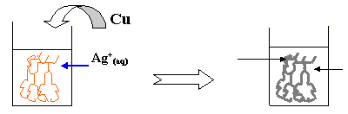

Etat Initial | Etat Final

Au cours de la transformation, les ……………… ………… ont perdu ……. électrons
alors que les ………………… ……………… ont gagné ………. électrons.

Définition
Un oxydant est une espèce chimique capable de fixer un ou plusieurs électrons.

Un réducteur est une espèce chimique capable de céder un ou plusieurs électrons.

Dans la transformation précédente, qui est l’oxydant et qui est le réducteur ? justifier

Deuxième situation expérimentale
- protocole
Le fer est un métal, de couleur grise, de symbole Fe. Déposons un spatule de poudre de fer dans un bêcher de 50 mL contenant 20 mL de solution de sulfate de Cuivre (Cu²⁺ + SO₄²⁻ ) à 1 mol/L :
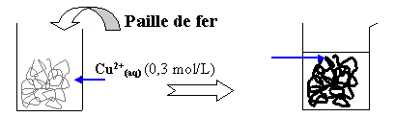

Etat Initial | Etat Final

2) Test de caractérisation
Lorsque la transformation a eu lieu ajouter dans le bêcher une solution de soude (Na⁺+HO⁻)
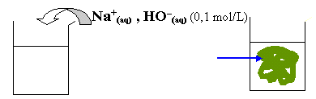
Rappel : les ion Fe²⁺donnent un précipité caractéristique vert foncé avec une solution de soude.

Etat Initial | Etat Final

3) Modélisation de la transformation du métal fer avec les ions Cuivre II
Quelles nouvelles espèces chimiques sont mises en évidence après transformation ?

Quelle est la réaction chimique qui peut a priori la modéliser ?

4) Oxydant et réducteur
Au cours de cette transformation, les atomes Fe ont …………………………………….. alors que les ions

Cu²⁺ ont ……………………………………………………….. .

………………. ………………………. est ici qualifié d’oxydant, car il est capable de fixer des électrons.

………………… ……………………... est ici qualifié de réducteur, car il est capable de céder des électrons.

II Définir un couple oxydant/réducteur

Définition :
Un couple oxydant/réducteur est l’ensemble d’une espèce oxydante et de l’espèce réductrice qui lui est associée par la demi-équation formelle : Ox + n e⁻ = Red

Réaction Cuivre / Argent

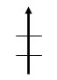
Oxydant :

Réducteur :

Equation Bilan Finale :

Réaction Fer / Cuivre :
Oxydant :

Réducteur :

Equation Bilan Finale :

